

***BPS KABUPATEN KOLAKA***

LAPORAN PEMELIHARAAN INFRASTRUKTUR TI:

MINGGU KE-4 JUNI

MUH. SHAMAD, S.S.T.

Pranata Komputer Ahli Pertama

**DAFTAR ISI**

|  |  |
| --- | --- |
| 1. **Waktu, lokasi dan nama petugas pemeliharaan**……………………………………….. | 1 |
| 1. **Perangkat yang dipelihara** …..……………………………………………………………………. | 1 |
| 1. **Tahapan kegiatan pemeliharaan yang dilakukan**…..…………………………………. | 1 |
| 1. **Hasil pemeliharaan perangkat TI**…..………………………………………………………….. | 1 |
| 1. **Kesimpulan dan rekomendasi pemeliharaan**…..……………………………………….. | 3 |
| 1. **Foto bukti pemeliharaan**…..………………………………………………………………………. | 3 |
| 1. **Referensi ke rencana pemeliharaan yang telah disusun**…………………………… | 4 |
| 1. **Lembar persetujuan**…..……………………………………………………………………………… | 4 |

1. **Waktu, lokasi dan nama petugas pemeliharaan**

Waktu: 30 Juni 2022/ Minggu ke-4 Juni

Lokasi: Ruang IPDS

Nama petugas pemeliharaan: Muh. Shamad (Prakom Ahli Pertama)

1. **Perangkat yang dipelihara**

Router MikroTik hAP Rb941-2nd-Tc

1. **Tahapan kegiatan pemeliharaan yang dilakukan**

Tahapan kegiatan pemeliharaan yang dilakukan yaitu:

1. Memeriksa keamanan posisi router
2. Memeriksa fisik secara umum
3. Memeriksa kabel LAN yang tersambung
4. Memeriksa performance internet client
5. Mengecek fitur keamanan
6. **Hasil pemeliharaan perangkat TI**

Berikut hasil pemeliharaan yang dilakukan:

1. Memeriksa keamanan posisi router

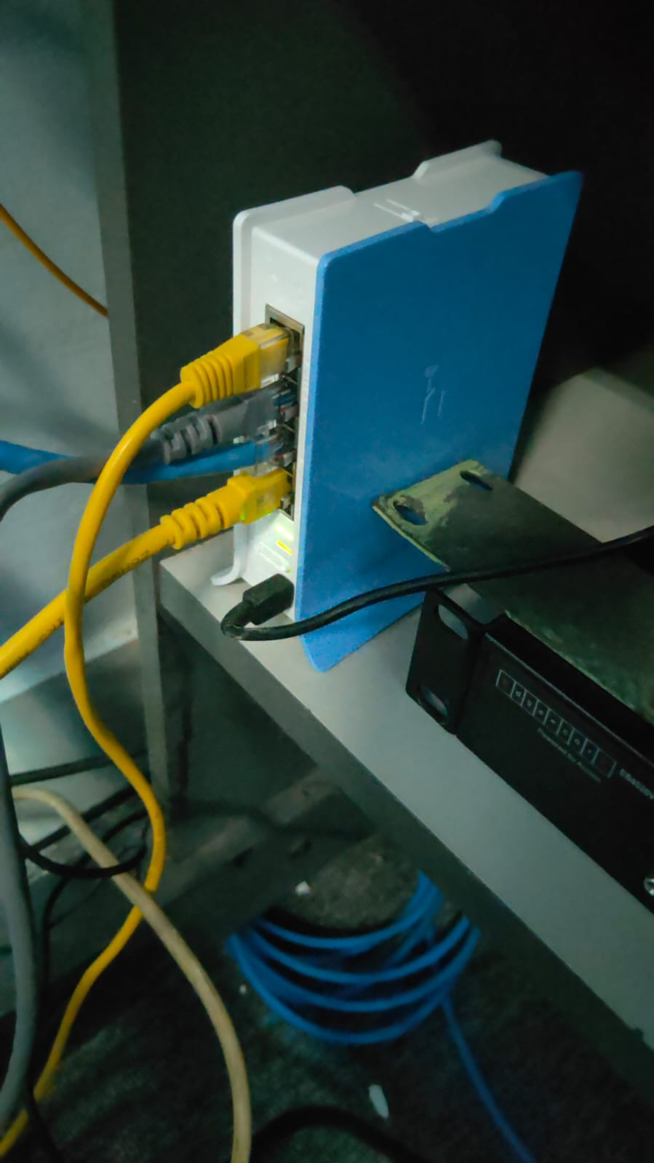

Gambar: Posisi router

Gambar di atas menunjukkan posisi router saat ini. Dapat dilihat posisi router cukup aman karena benda-benda sekitar tidak membahayakan.

1. Memeriksa fisik secara umum

Secara umum fisik router terlihat masih baik. Tidak ada kerusakan fisik pada router. Kedua antenna terpasang dengan baik. Router ini relatif baru yaitu sekitar 2 tahun.

1. Memeriksa kabel LAN yang tersambung



Gambar: Kabel LAN yang terpasang

Foto di atas terlihat ada beberapa kabel yang terpasang. Setelah dilakukan pengecekan, semua perangkat yang terhubung melalui kabel-kabel tersebut dapat terkoneksi ke jaringan internet dan bekerja sesuai ekspektasi.

1. Memeriksa performance internet client

Router ini merupakan perantara dari router Indihome sehingga tidak langsung terhubung ke internet. Namun, perangkat yang terkoneksi melalui router ini dapat mengakses internet dengan baik. Hal ini menunjukkan router ini sudah bekerja sesuai fungsinya.

1. Mengecek fitur keamanan

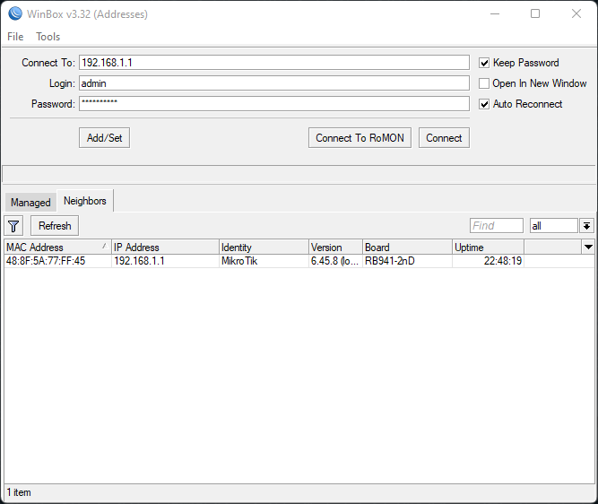

Gambar: Login Winbox

Gambar di atas merupakan login aplikasi Winbox untuk mengelola router Mikrotik. Untuk mengamankan mikrotik ini, telah diubah password default mikrotik dengan password yang cukup kuat karena terdiri dari kombinasi huruf kecil, huruf besar, angka, dan symbol.

1. **Kesimpulan dan rekomendasi pemeliharaan**

Secara umum kondisi perangkat ini masih sangat baik. Tidak ada masalah yang ditemukan.

1. **Foto bukti pemeliharaan**

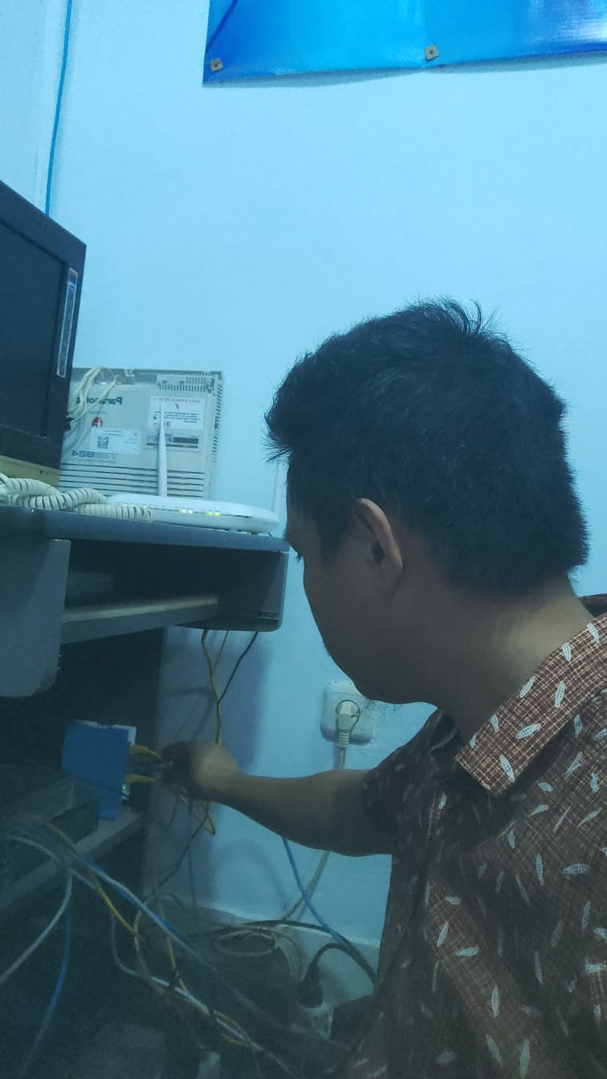

1. **Referensi ke rencana pemeliharaan yang telah disusun**

Rencana pemeliharaan dapat dilihat pada link <https://bit.ly/shamad-t1-2022-2b1>. Berikut cuplikan rencana pemeliharaan yang telah disusun:

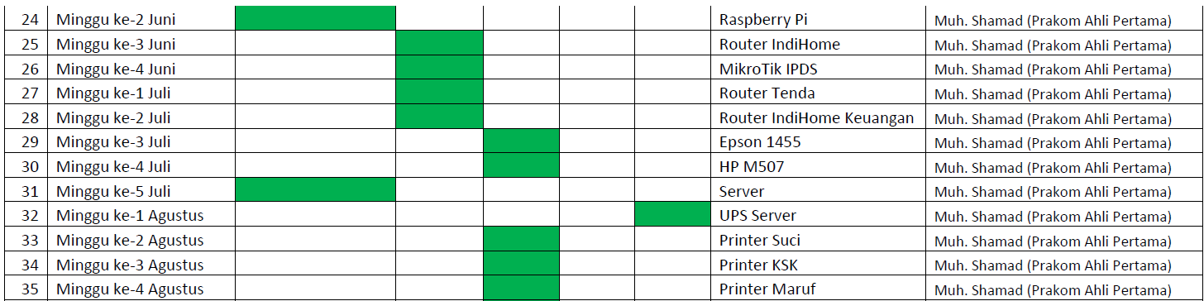

1. **Lembar persetujuan**

Demikian laporan pemeliharaan ini dibuat dengan sebenar-benarnya, untuk dimanfaatkan sebagaimana mestinya.

|  |  |
| --- | --- |
| Telah disetujui di  Dibuat oleh  Pranata Komputer Ahli Pertama  Muh. Shamad  NIP. 19940224 201802 1 001 | Kolaka, 04 Juli 2022  Mengetahui,  Kepala BPS Kabupaten Kolaka  Ade Ida Mane, SST., M.Si.  NIP. 19770926 200012 1 001 |